第一册资格性响应文件
（正本）

四川省城乡医疗卫生对口支援2022“传帮带”工程信息管理平台
统计分析改造项目

资格性响应文件

供 应 商名称：成都XX科技有限公司
采购项目编号：XXXX
包 号：

日期：2025年1月12日

目录

1. 法人或者其他组织的营业执照等证明文件复印件或扫描件(实质性要求） 1
2. 法定代表人/单位负责人授权书(实质性要求） 2
3. 财务状况证明(实质性要求） 3
4. 社保和纳税证明（实质性要求） 5
4.1税收完税证明 5
4.2社会保障资金证明材料 6
5. 承诺函(实质性要求） 7
6. 无行贿犯罪记录的承诺函(实质性要求） 9
7. 无重大违法记录的承诺函（实质性要求） 10
8. 信用信息查询记录和证据（实质性要求） 11

法人或者其他组织的营业执照等证明文件复印件或扫描件(实质性要求）
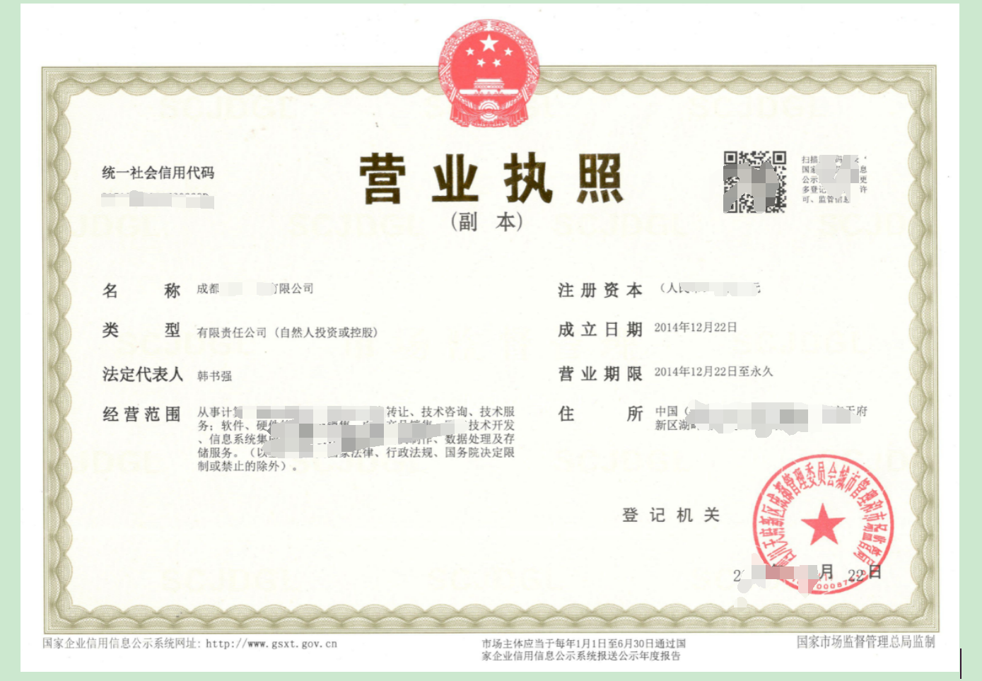

法定代表人/单位负责人授权书(实质性要求）

法定代表人（单位负责人）身份证明
供应商名称：成都XX有限公司
单位性质：有限责任公司（自然人投资或控股）
地址：中国（四川）自由贸易试验区成都市天府新区湖畔路北段366号1栋3楼1号
成立时间：2014年12月22日
经营期限：2014年12月22日至永久
姓名：韩书强， 性别：男，年龄：41岁，职务：总经理，系 成都XX有限公司 的法定代表人（单位负责人）。
特此证明。
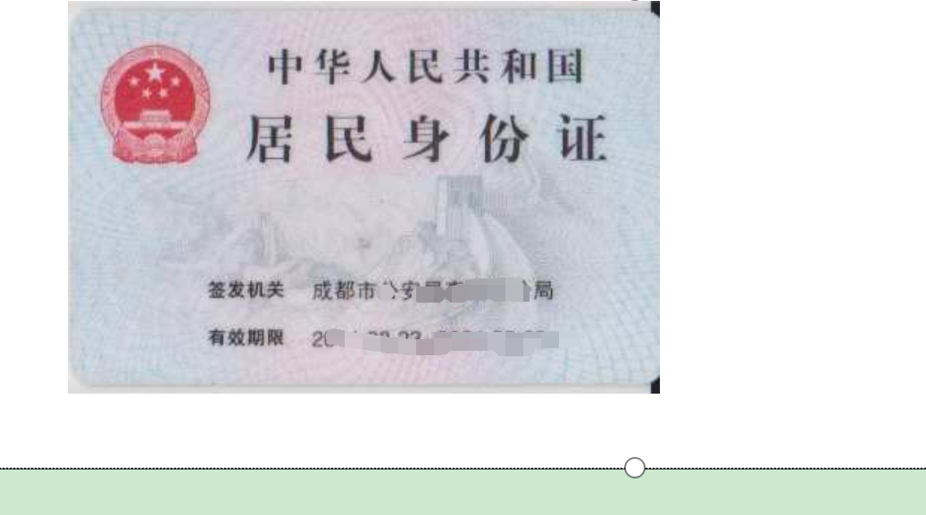

供应商名称：成都XX有限公司（单位盖章）。
日期：2022年 11月 12 日。

注：法定代表人或单位负责人亲自参与本项目磋商时适用此格式。

财务状况证明(实质性要求）

供应商2021年内部的财务报表复印件

社保和纳税证明（实质性要求）

4.1税收完税证明

4.2社会保障资金证明材料

承诺函(实质性要求）

中航技国际经贸发展有限公司 ：
我公司作为本次采购项目的供应商，根据磋商文件要求，现郑重承诺如下：
一、具备本项目规定的资格条件：
（一）具有独立承担民事责任的能力；
（二）具有良好的商业信誉和健全的财务会计制度；
（三）具有履行合同所必需的设备和专业技术能力；
（四）有依法缴纳税收和社会保障资金的良好记录；
（五）参加采购活动前三年内，在经营活动中没有重大违法记录；
（六）法律、行政法规规定的其他条件；
（七）根据采购项目提出的特殊条件。
二、完全接受和满足本项目磋商文件中规定的实质性要求，如对磋商文件有异议，已经在磋商截止时间届满前依法进行维权救济，不存在对磋商文件有异议的同时又参加磋商以求侥幸成交或者为实现其他非法目的的行为。
三、参加本次磋商采购活动，不存在与单位负责人为同一人或者存在直接控股、管理关系的其他供应商参与同一合同项下的政府采购活动的行为。
四、参加本次磋商采购活动，不存在和其他供应商在同一合同项下的采购项目中，同时委托同一个自然人、同一单位的人员作为代理人的行为。
五、响应文件中提供的能够给予我公司带来优惠、好处的任何材料资料和技术、服务、商务等响应承诺情况都是真实的、有效的、合法的。
六、我方保证在本项目中使用的任何产品和服务（包括部分使用），不会产生因第三方提出侵犯其专利权、商标权或其它知识产权而引起的法律和经济纠纷，如因专利权、商标权或其它知识产权而引起法律和经济纠纷，由我方承担所有相关责任。除非磋商文件特别规定，采购人享有本项目实施过程中产生的知识成果及知识产权。如采用了我方所不拥有的知识产权，则在报价中已经包括合法获取该知识产权的相关费用。
七、所提供产品涉及国家规定强制采购范围内的，均符合相关要求。
八、我方承诺没有为本次采购项目提供整体设计、规范编制或者项目管理、监理、检测等服务。
本公司对上述承诺的内容事项真实性负责。如经查实上述承诺的内容事项存在虚假，我公司愿意接受以提供虚假材料谋取成交追究法律责任。

供应商名称：成都XX有限公司（单位盖章）。
法定代表人/单位负责人或授权代表（签字或加盖个人名章）：。
日期：2022年 11月 12 日。

无行贿犯罪记录的承诺函(实质性要求）

中航技国际经贸发展有限公司：
我单位作为本次采购项目的供应商，根据磋商文件要求，现郑重承诺如下：
我单位 成都XX有限公司 及法定代表人韩书强无行贿犯罪记录。

法定代表人签字或者加盖个人名章：。
授权代表签字：。
供应商名称：成都XX有限公司（单位盖章）。
日期：2022年 11月 12 日。

无重大违法记录的承诺函（实质性要求）

中航技国际经贸发展有限公司：
我单位承诺：参加本次采购活动前三年内，没有因违法经营受到刑事处罚或者责令停产停业、吊销许可证或者执照、较大数额（200万元以上）罚款等行政处罚。

法定代表人/单位负责人签字或者加盖个人名章：。
授权代表签字： 。
供应商名称：成都XX有限公司（单位盖章）。
日期：2022年 11月 12 日。

信用信息查询记录和证据（实质性要求）
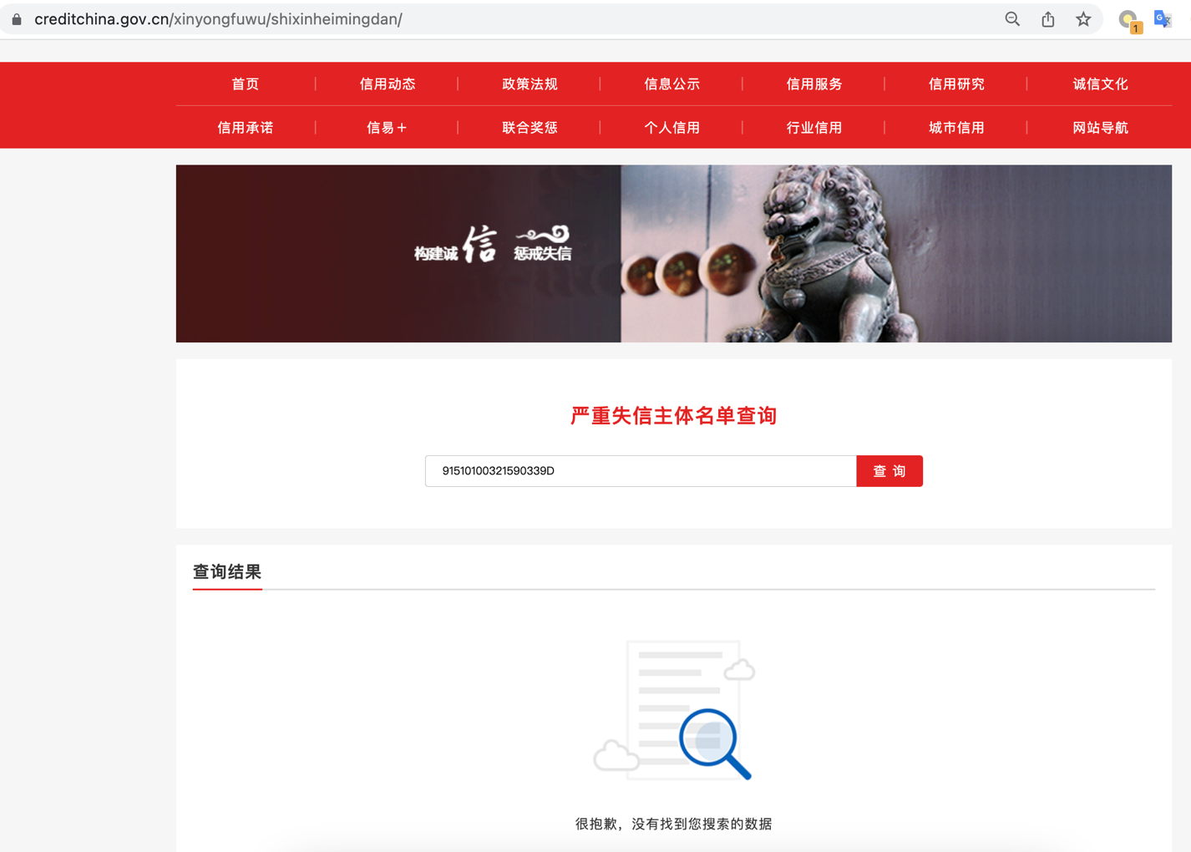

法定代表人/单位负责人签字或者加盖个人名章：。
授权代表签字： 。
供应商名称：成都XX有限公司（单位盖章）。
日期：2022年 11月 12 日。

